OBJAVA ZA MEDIJE

HRVATSKI MUZEJ MEDICINE I FARMACIJE HRVATSKE AKADEMIJE ZNANOSTI I UMJETNOSTI DOBIO PRVU NAGRADU ŽIRIJA NA NATJEČAJU ZAGREBAČKE BANKE MOJ ZABA START – KULTURA I ZNANOST

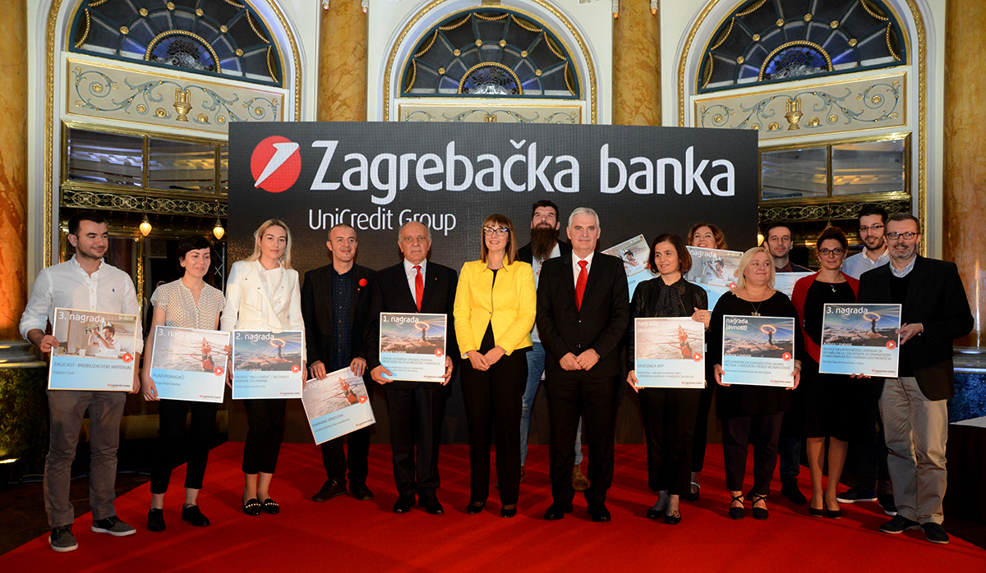

Zagreb, 27. listopada 2017. – Zagrebačka banka svake godine raspisuje natječaj za inovativne, društveno opravdane i održive projekte pod nazivom MOJ ZABA START. Ove godine nagrade su se dodjeljivale u tri kategorije: PODUZETNIŠTVO, KULTURA I ZNANOST i DRUŠTVO. Stručni žiri je dodjeljivao po tri nagrade u svakoj kategoriji, a jedna nagrada je dodijeljena na osnovi glasova publike.
U četvrtak 26. listopada u Smaragdnoj dvorani Hotela Esplanade svečano su proglašeni dobitnici nagrada.
Prvu nagradu stručnoga žirija u kategoriji KULTURA i ZNANOST osvojio je projekt Hrvatskog muzeja medicine i farmacije Hrvatske akademije znanosti i umjetnosti pod naslovom Izrada scenarija stalnog postava Hrvatskog muzeja medicine i farmacije.
Prilikom svečanog proglašenja dobitnika nagrada u ime Hrvatskog muzeja medicine i farmacije Hrvatske akademije znanosti i umjetnosti zahvalio je akademik Marko Pećina, tajnik Razreda za medicinske znanosti HAZU i voditelj Muzeja, te je izrazio nadu da će se Muzej otvoriti za javnost do 2020.
Hrvatski muzej medicine i farmacije osnovan je rješenjem Ministarstva kulture od 7. srpnja 2014. Hrvatska akademija znanosti i umjetnosti namijenila je za Muzej prostor od 350 m² u prizemlju dvorišne zgrade u Gundulićevoj ulici broj 24 u Zagrebu. Rad na projektu Muzeja započeo je 2015.; muzeološka koncepcija je odobrena 2. veljače na sjednici Hrvatskoga muzejskog vijeća. Arhitektonski projekt je povjeren Radionici arhitekture na čelu s Goranom Rakom i u tijeku je izrada arhitektonske projektne dokumentacije za obnovu, adaptaciju i uređenje prostora za Muzej. Na projektu izrade scenarija stalnog postava, koji uključuje pripremu tekstualnih i ilustrativnih sadržaja, odabir i prostornu dispoziciju muzejskih predmeta, likovni postav, dizajn grafičkih elemenata i aplikacija te digitalizaciju građe, radit će stručni tim u sastavu: prof. dr. sc. Stella Fatović-Ferenčić, dr. med., zamjenica voditelja Muzeja i upraviteljica Odsjeka za povijest medicinskih znanosti Zavoda za povijest i filozofiju znanosti HAZU; dr. sc. Martin Kuhar, dr. med., povjesničar medicine u Odsjeku za povijest medicinskih znanosti HAZU; Silvija Brkić Midžić, viša kustosica, upraviteljica Muzeja; Želimir Laszlo, konzervator savjetnik, sa suradnicima iz tvrtke Conservum; Ante Rašić, red. prof. art., sa stručnim timom Studija Rašić (likovni postav i grafički dizajn) te Goran Vržina, stručnjak za digitalizaciju Low light tehnologijom.
Osvojena prva nagrada na natječaju MOJ ZABA START – KULTURA I ZNANOST svjedoči da je stručni žiri Zagrebačke banke prepoznao važnost i značenje projekta Hrvatskog muzeja medicine i farmacije za razvoj hrvatske kulture i znanosti i za dobrobit cijele društvene zajednice. Stoga je ova nagrada, osim financijske potpore, ujedno i veliko priznanje cijelom timu koji radi na projektu Muzeja te poticaj za daljnji rad i nastojanja ka ostvarenju glavnog cilja: otvaranja Muzeja za javnost.

Marijan Lipovac
Ured za odnose s javnošću i medije HAZU

